Web3.0日报 | Solana链挖矿项目ORE已重启挖矿

## DeFi数据

1.DeFi代币总市值：659.95亿美元

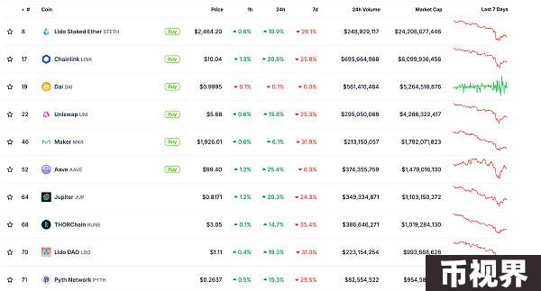

DeFi总市值 数据来源：coingecko

2.过去24小时去中心化交易所的交易量66.45亿美元

过去24小时去中心化交易所的交易量 数据来源：coingecko

3.DeFi中锁定资产：791.27亿美元

DeFi项目锁定资产前十排名及锁仓量 数据来源：defillama

## NFT数据

1.NFT总市值：253.67亿美元

NFT总市值、市值排名前十项目 数据来源：Coinmarketcap

2.24小时NFT交易量：29.42亿美元

NFT总市值、市值排名前十项目 数据来源：Coinmarketcap

3.24小时内顶级NFT

24小时内销售涨幅前十的NFT 数据来源：NFTGO

## DeFi热点

1.Ronin链疑似攻击，涉及资金933万美元

本站报道，据PeckShieldAlert监测，Ronin链疑似被攻击（尚不清楚系白帽黑客还是黑客所为），约4000枚ETH被盗，价值约1000万美元。

2.Solana链上DEX过去24小时的交易量超40亿美元，创下历史新高过去

8月6日消息，据DeFi Llama数据显示，过去24小时Solana链上DEX交易量超40亿美元，创下历史新高。

3.Filecoin将于8月6日20点进行Waffle主网升级

本站报道，Filecoin宣布Filecoin主网将于北京时间2024年8月6日20:00进行"Waffle"的网络版本23（nv23）升级。

4.Optimism将推出信息中心Superchain Registry和新治理框架

本站报道，Optimism宣布将推出信息中心Superchain Registry和新治理新框架Blockspace Charters。   
Superchain Registry可为为超级链中的每条链提供可操作信息，使用户和开发人员知道哪些链适合他们。Blockspace Charters可以就协议升级做出明智的决策，同时考虑到不同类型链之间的潜在差异，并将相似的链组合在一起。   
此外，Optimism表示正在开发原生互操作性标准，允许同时在多个链上进行故障证明，还在开发异步通信框架，以简化互操作功能的使用，并集成中继器、意图等。

5.Optimism：更多OP Stack即将进入Stage 1

本站报道，Optimism于X发文表示，超级链（Superchain）上更多OP Stack即将进入Stage 1。今日早些时候消息，Vitalik于X发文表示，Arbitrum和Optimism仍值得称赞，因其是首批达到第一阶段的full-EVM rollup，期待看到第一个ZK-EVM rollup。

6.Solana链挖矿项目ORE已重启挖矿

8月6日消息，Solana链上挖矿项目ORE于X宣布挖矿已重启，ORE总供应量为2100万枚。

## 游戏热点

1.开发者表示Atari 推出的Asteroids游戏并非基于区块链

本站报道，Stackr Labs的创始人兼首席执行官Kautuk Kundan在X平台表示，Atari最新的加密街机游戏Asteroids并非建立于“链上”，尽管该游戏声称是“链上游戏”。   
Kundan补充，他和他在Stackr Labs的团队在没有玩任何游戏的情况下破坏了雅达利最近推出的《Asteroids》游戏的排行榜，通过向Web2服务器发送“API调用”来操纵游戏的积分排行，这证明该游戏实际上根本没有“上链”。   
据悉，Asteroids是Atari推出的基于Base链上的加密街机游戏。

免责声明：本站作为区块链资讯平台，所发布的文章内容仅供信息参考，不作为实际投资建议。请大家树立正确投资理念，务必提高风险意识。



